Git bash提交代码步骤：

1. git status ：查看项目当前状态，有哪些文件是已修改的，有哪些文件是新增的
2. git add 文件路径：将修改过的或新增的文件add 到本地暂存
3. git commit -m “commit info”：提交更新到本地仓库
4. git push：推送到远程git仓库

(git push origin master ：把本地master分支推送到origin服务器上)

1. push之后会要求输入登陆github的账号和密码
2. Done!

Ref: <https://coding.net/help/doc/git/push.html>

Seckill 项目 Github:

<https://github.com/codingXiaxw/seckill>

maven:

<http://www.mvnrepository.com/>

MyBatis:

可以寄几定制SQL，传参，结果集自动赋值

<http://www.mybatis.org/mybatis-3/zh/configuration.html>

Mybatis与Spring整合：

1. 实体类的包别名扫描 package scan
2. \*Mapper.xml配置文件扫描
3. Dao实现

Spring：

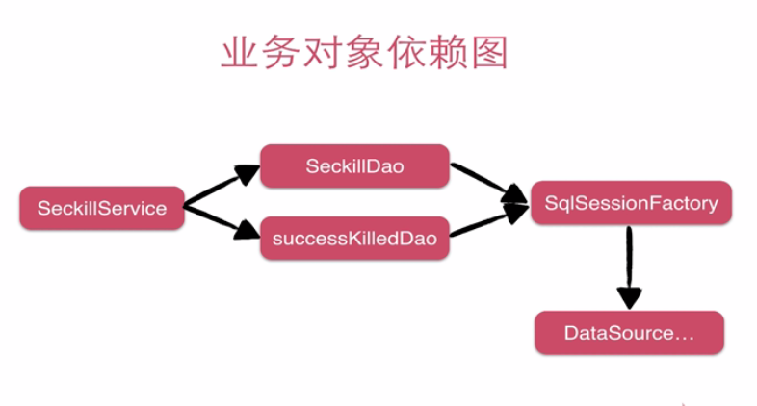

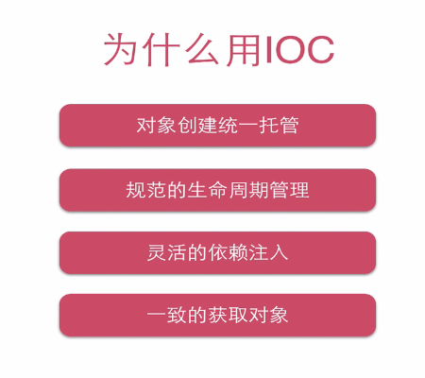

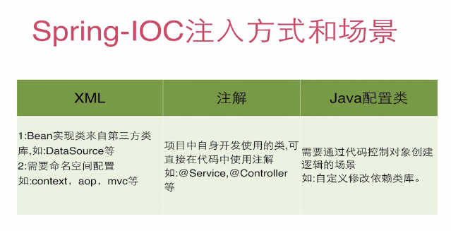

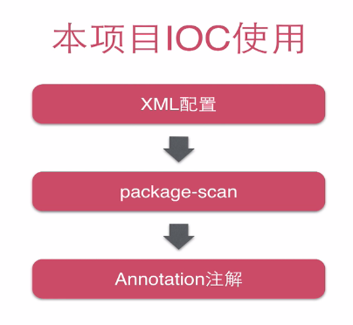

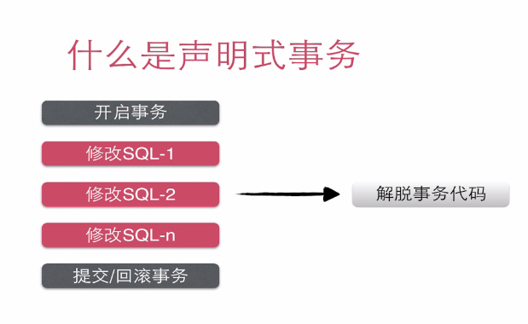

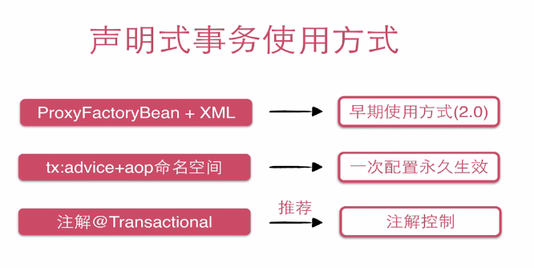

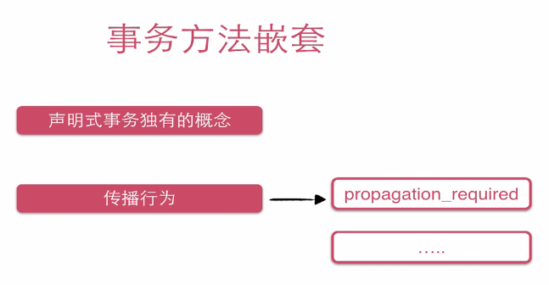

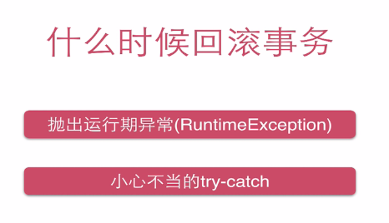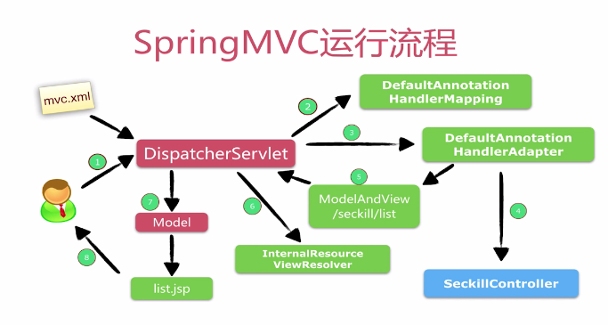

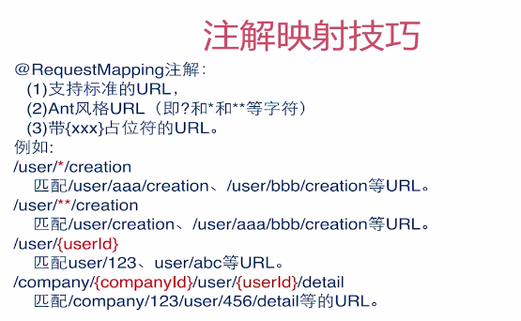

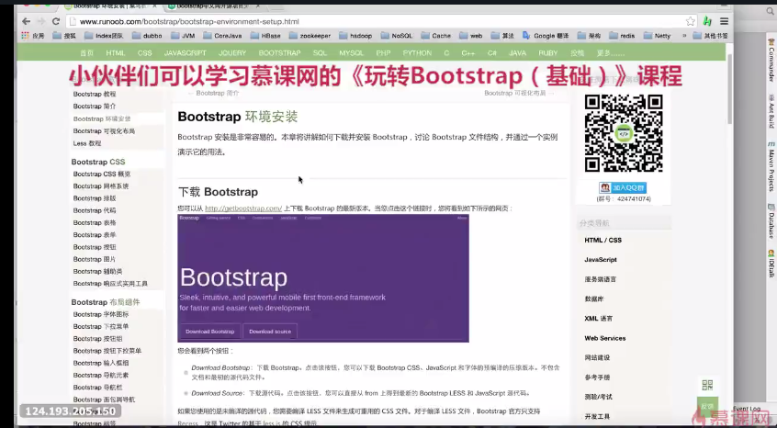

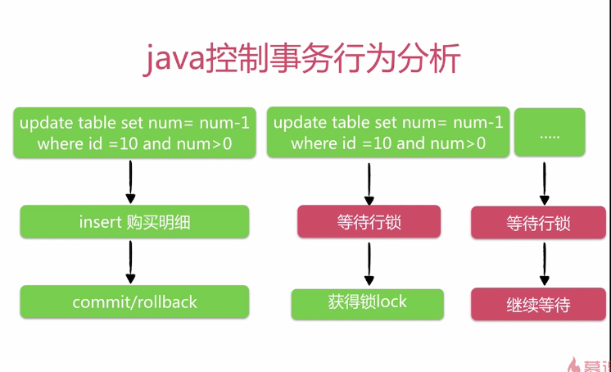

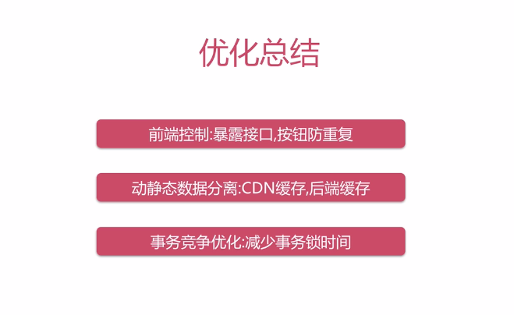

Spring内置了一个生成MD5的包